**ИНСТРУКЦИЯ**

**ПО ПРАВИЛАМ ДОРОЖНОГО ДВИЖЕНИЯ**

**(ТРЕБОВАНИЯ К ДВИЖЕНИЮ НА ВЕЛОСИПЕДАХ, МОПЕДАХ)**

1. Управлять велосипедом по дорогам разрешается лицам, не моложе 14 лет, а мопедом – не моложе 16 лет.
2. Велосипеды, мопеды должны двигаться только по крайней правой полосе в один ряд возможно правее. Допускается движение по обочине, если это не создает помех пешеходам. Колонны велосипедистов должны быть разделены на группы по 10 велосипедистов. Для облегчения обгона расстояние между группами должно составлять 80-100 местов.
3. Водителям велосипеда и мопеда запрещается:

- ездить, не держась за руль хотя бы одной рукой;

- перевозить пассажиров, кроме ребенка в возрасте до 7 лет, на дополнительном сиденье, оборудованном надежными подножками;

- перевозить груз, который выступает более чем на 0,5м. по длине или ширине за габариты, или груз, мешающий управлению;

- двигаться по дороге при наличии рядом велосипедной дорожки;

Поворачивать налево или разворачиваться на дорогах с трамвайным движением и на дорогах, имеющих более одной полосы для движения в данном направлении.

Запрещается буксировка велосипедистов и мопедов, а также велосипедистами и мопедами, кроме буксировки прицепа, предназначенного для эксплуатации с велосипедом или мопедом.

1. 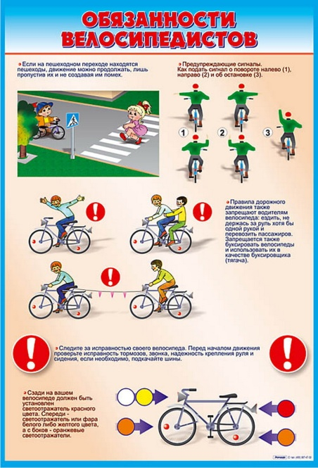На нерегулируемом пересечении велосипедной дорожки с дорогой, расположенной вне перекрестка, водители велосипедов и мопедов должны уступить дорогу транспортным средствам, движущимся по этой дороге.

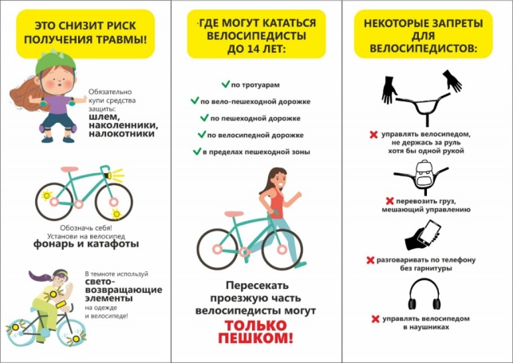

**Видеоматериалы: «Правила велосипедиста»**

<https://www.youtube.com/watch?v=3iQqwaqGr2s&feature=emb_logo>